

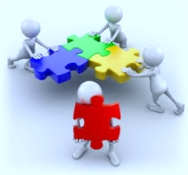

**“ULTRAHOUSE”**

“Smart House & Co”

ANTEPROYECTO

|  |  |  |
| --- | --- | --- |
| grupo n°: | 16 |  |
| curso: | 6°B |  |
| integrantes |  |  |
|  | BELUCCI | GERMÁN |
|  | BULLA | FACUNDO |
|  | MARTÍNEZ | agustín |
|  | SPATARO | guido |

Fecha:11/09/2020

**PROYECTO INTERDISCIPLINARIO**

**2020**

ÍNDICE

FORMULACION______________________________________________________________________2

DESCRIPCIÓN GENERAL______________________________________________________________2

- Luces: 2

- Calefactor: 3

- Riego: 3

- Persiana: 4

**Interfaz física con el usuario**. 4

**Maqueta de muestra.** 5

**Diagrama en bloques del sistema.** 6

**Especificaciones**. 6

- Alimentación: 6

- Módulos de comunicación: 7

- Dispositivos: 7

**Desafíos Tecnológicos adoptados.** 9

**Posibles mejoras.** 9

**Viabilidad** 9

- Viabilidad técnica: 9

- Viabilidad financiera: 10

- Impacto ambiental: 10

**Investigación de mercado.** 10

**UltraHouse 3000**

En nuestro día a día nos encontramos con la tecnología por todos lados. Su uso correcto nos genera una mayor comodidad en nuestra vida cotidiana. Partiendo de esa premisa, nuestro grupo decidió facilitar un poco más la vida de las personas y generar una correcta gestión de los servicios del hogar. Nuestro producto, UltraHouse 3000, automatizará varias funciones del hogar con el uso de una aplicación, o incluso, rutinas que lo vuelvan totalmente independiente del usuario.

# Formulación.

La idea dio inicio porque diferentes integrantes del grupo ya estaban familiarizados con la implementación de IOT ya sea en un proyecto pasado o mismo en sus hogares. Con esto inicio el debate de qué dispositivos darían una mayor eficiencia y cómo se podría llevar a cabo. Para ello recurrimos a diferentes ideas encontradas por internet <https://www.casa.cat/ejemplos-domotica-hogar/>. Una vez que encontramos los dispositivos que buscábamos domotizar, iniciamos la búsqueda de qué características del mismo íbamos a manejar, ya sea seteo de encendido y apagado programado, dimerización de su funcionamiento o controlado por variables externas. Cuando le adjuntamos a cada dispositivo su correspondiente domotización, nos quedaba pensar cómo íbamos a conectar el usuario con los dispositivos, esto fue lo que menos nos costó decidir. Todos concordamos con que el dispositivo adecuado era el teléfono celular, porque es algo que todos tenemos encima siempre y posee un fácil manejo y conectividad.

# Descripción General.

Nuestra empresa se llamará “Smart House & Co” y venderemos nuestros productos llamados “Ultrahouse 3000”. Nuestra finalidad es vender distintos dispositivos que permitan la domotización de una casa. También será parte de nuestro servicio la instalación y colocación de los mismos.

Nuestro producto busca brindar comodidad a los usuarios, brindando control total de su propia casa de manera automática. Allí podrá ver y gestionar todos los dispositivos que estén conectados a nuestro sistema, como por ejemplo, luces, cortinas, rociadores de jardín, etc.

A la hora de exponer, nosotros pondremos en mesa todos los dispositivos conectados de manera de ejemplo sectorizados por habitaciones, simulando una casa de verdad. El cual la persona con la aplicación instalada de nuestro proyecto podrá acceder a los dispositivos y controlarlos a su gusto.

Funcionamiento de los dispositivos:

## Luces:

La iluminación de la casa se podrá encender y apagar mediante la aplicación, con una intensidad escogida por el usuario. Para ello se utilizará un módulo de comunicación ESP-01 y un microcontrolador que obtendrán los datos de la placa principal. Un dimmer controlará la intensidad de luz de una bombilla. Todo esto se realizará mediante un deslizador en la parte de “luces” de la aplicación.

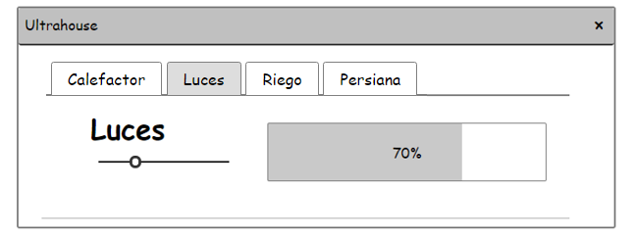

Esta foto es solo representativa, demostrando los fines prácticos de la aplicación. No posee la estética final que se le colocará.

## Calefactor:

Este se encenderá y apagará a través de la aplicación en la sección de “Calefacción”. Para funcionar, el dispositivo cuenta con un módulo “ESP-01” y un microcontrolador para recibir datos. Además, posee una resistencia calefactora y una etapa de potencia que permitan climatizar el ambiente.

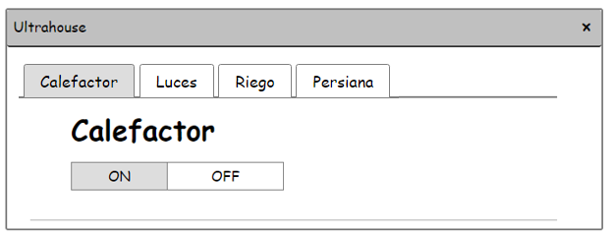

Esta foto es solo representativa, demostrando los fines prácticos de la aplicación. No posee la estética final que se le colocará.

## Bomba de agua:

Para la bomba de agua, tendremos un botón de encendido/apagado que solo funcionará cuando el nivel de agua se encuentre por encima de una determinada cantidad mínima (aparece como “nivel de agua OK” en la aplicación) de forma que no se fuerce a trabajar a la bomba sin agua, evitando que se estropee. La plaqueta, contará con su módulo ESP-01 y microcontrolador para la comunicación y una bomba de agua que será encendido dependiendo del sensor de nivel de agua. Este producto, es el más versátil de los 4 debido a que no hay un uso específico para el agua que envía la bomba. Este dispositivo se colocará a la salida de alguna pileta de la casa e irá acumulando agua ya utilizada para reciclarse en otro dispositivo a elección del usuario. Por ejemplo: reciclar el agua de la pileta para un sistema de riego de plantas.

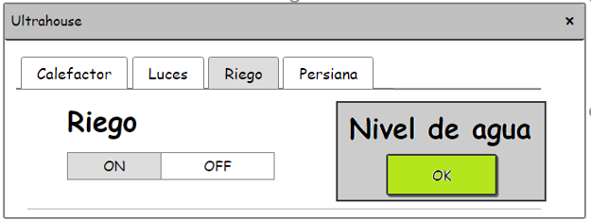

Esta foto es solo representativa, demostrando los fines prácticos de la aplicación. No posee la estética final que se le colocará.

## Cortina:

Se podrá controlar qué tan abierta esté la persiana mediante un porcentaje en la aplicación. Para controlarlo tendremos una plaqueta que cuenta con su propio módulo ESP-01 y un microcontrolador que permitirán recibir información de la placa central. También un motor paso a paso con el que moveremos el riel de la persiana. Todo esto se ajustará mediante un deslizador de la aplicación en la sección de “Cortina”.

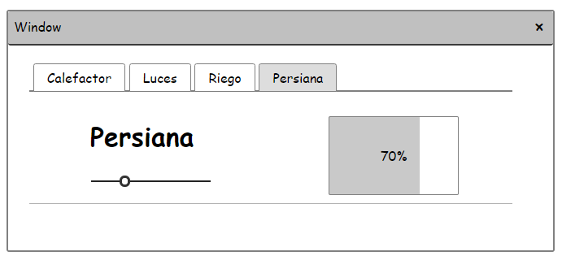

Esta foto es solo representativa, demostrando los fines prácticos de la aplicación. No posee la estética final que se le colocará.

# Interfaz física con el usuario.

Independientemente si la comunicación inalámbrica falla, y por consiguiente, la aplicación fallen; se posee una interfaz física ubicada en cada dispositivo. Esta tendrá funciones, como el encendido/apagado general y de los distintos dispositivos.

Las luces contarán con un potenciómetro integrado con el que se indicará el porcentaje de luz de las mismas.

El calefactor contará con una llave para el encendido y apagado.

La bomba de agua posee un led que indicará cuándo se supera el nivel mínimo de agua para poder empezar a funcionar y una llave para activar dicho sistema.

La Cortina posee dos botones, uno para abrir y otro para cerrar.

# Maqueta de muestra.

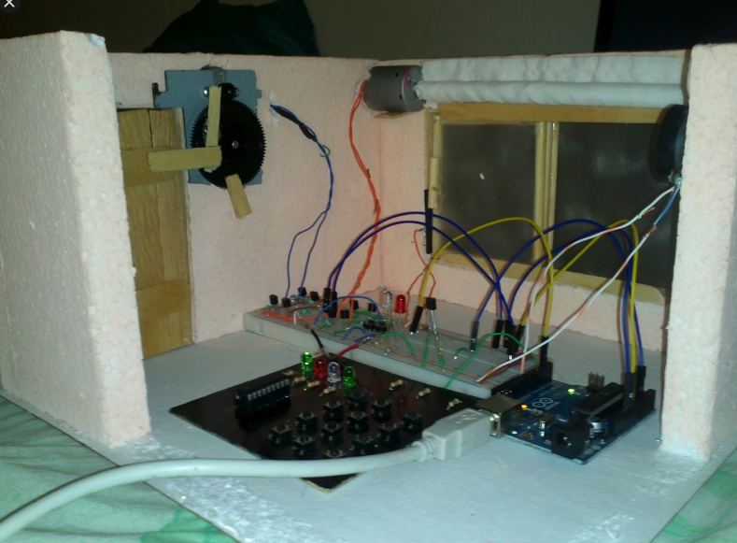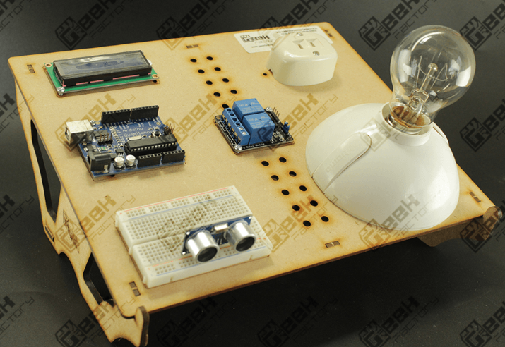Imagines solo de ilustración. Nuestra idea era plasmar todos los dispositivos en una plancha de madera, sectorizados por habitaciones simulando una casa de verdad.

De forma simulada, el producto final tendría esta maqueta:

Hub:

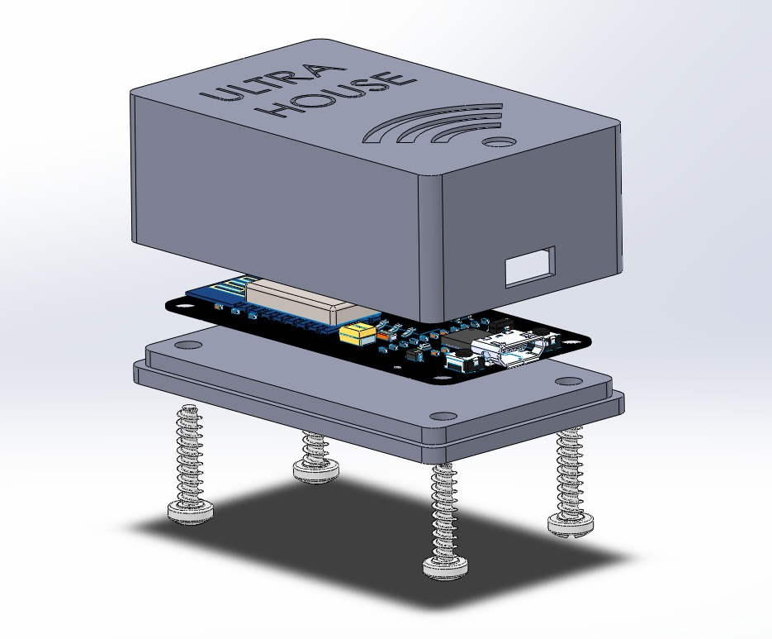

Bomba de agua:

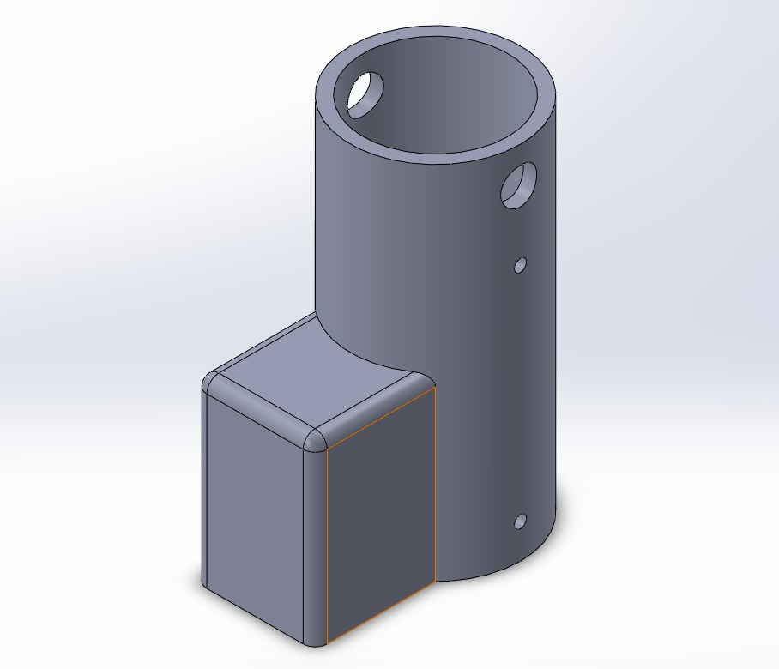

Cortina:

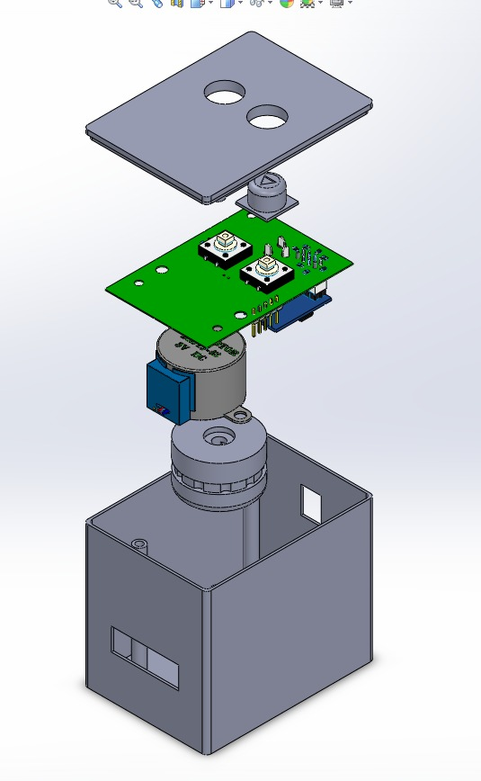

Luces:

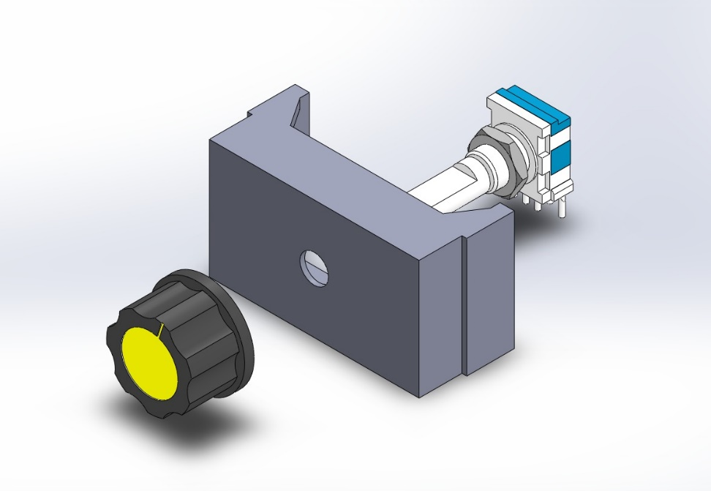

Calefactor:

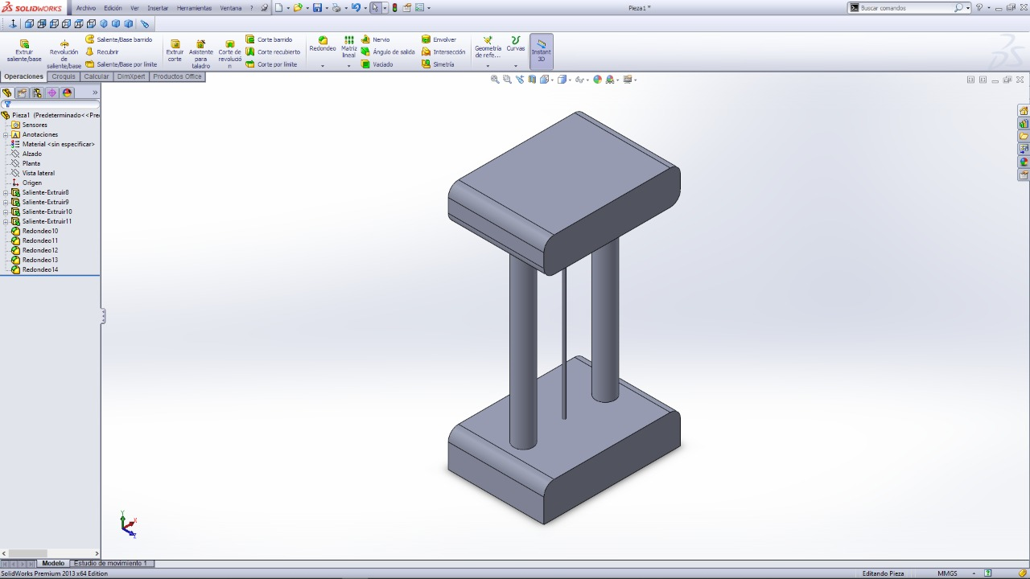

Nota: Algunos modelados aún no están completamente terminados, por lo que pueden variar de su versión final.

# Diagrama en bloques del sistema.

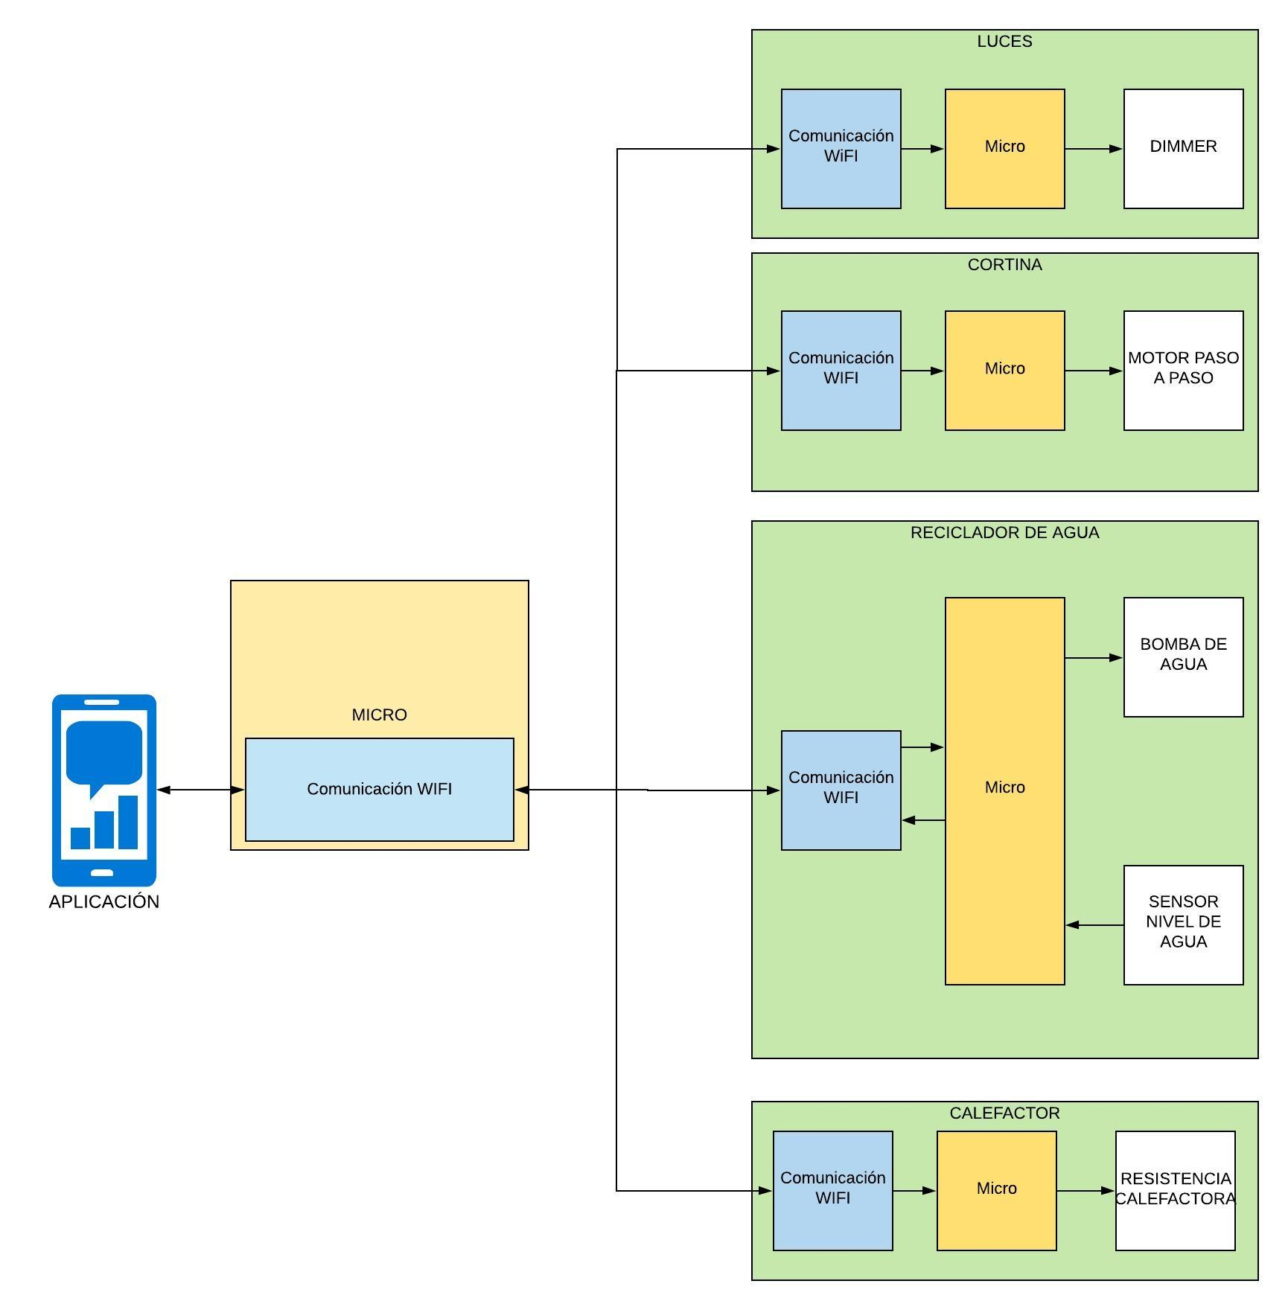

-Esquemático:

* Cortina:

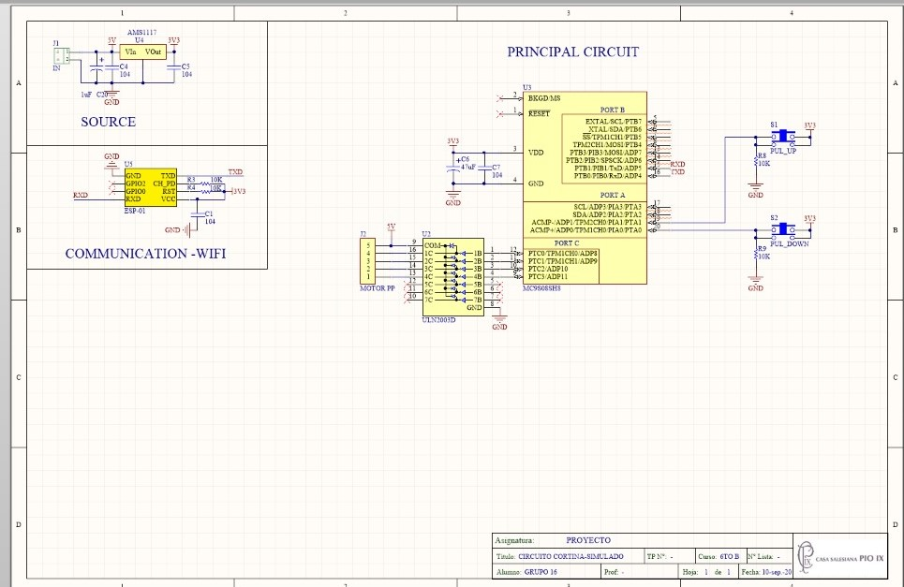

* Calefacción:

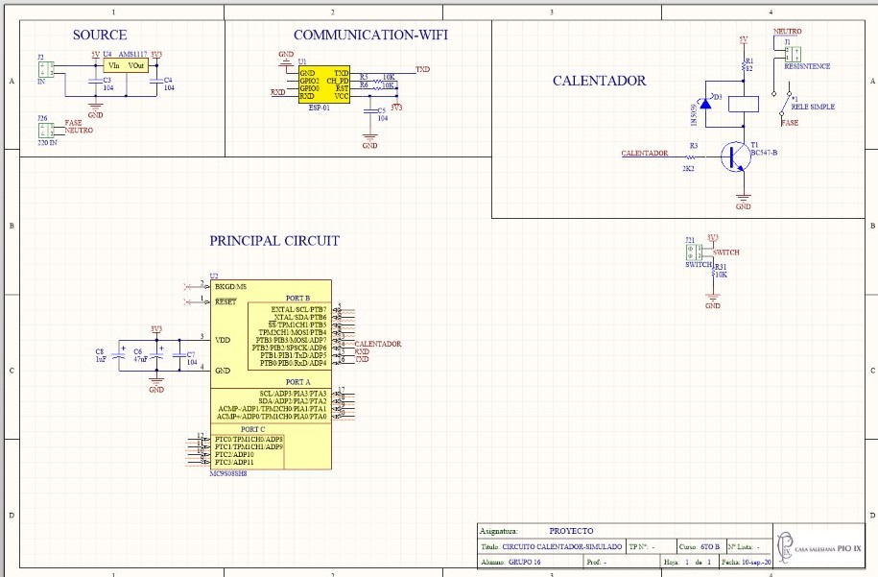

* Bomba de agua:

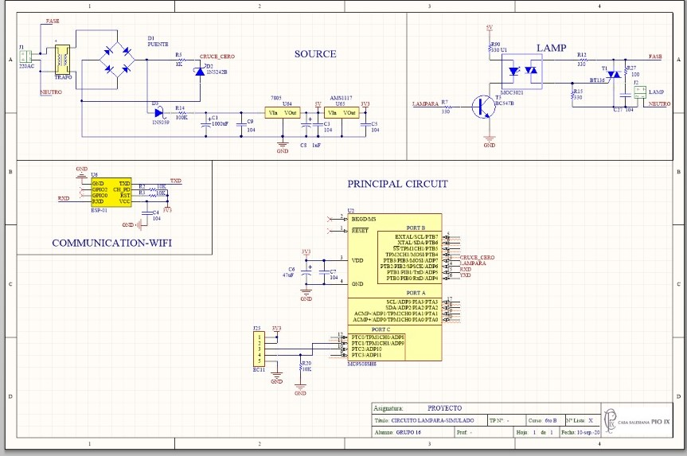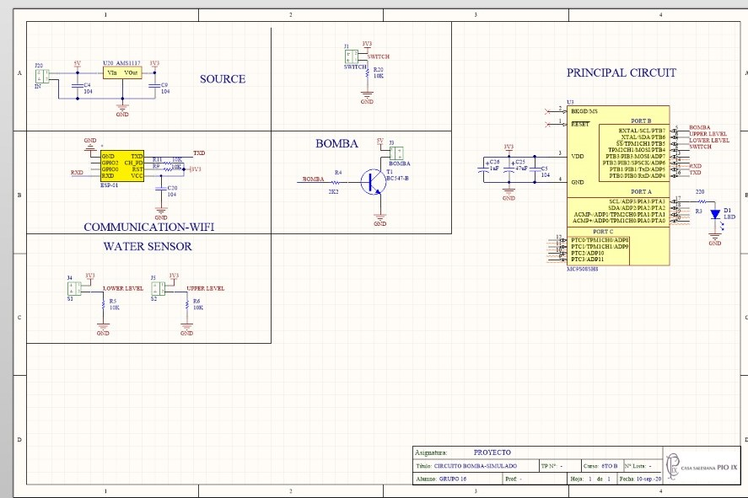

* Luces:

# Especificaciones.

Nuestro proyecto, al encargarse de domotizar una casa contará con varios dispositivos que se comunicarán con la placa principal. Las características técnicas variarán dependiendo de cada dispositivo.

## Alimentación:

Como nuestro objetivo es brindar comodidad a los usuarios, cada dispositivo debe tener su propia fuente integrada que alimente los módulos de comunicación y los circuitos. Para disminuir el tamaño de los dispositivos, de forma que puedan entrar dentro de una caja de luz, utilizaremos fuentes switching de 5v o bien un cargador de dispositivo, ya que con esta opción se reducirá aun más el tamaño y el precio a pagar. En el caso del dispositivo de luces, que requiere tanto una conexión de 5v y una de 220v se utilizará una fuente creada completamente por nosotros.

## Módulos de comunicación:

Wi-fi:

Nosotros hemos decidido comunicar el proyecto con la app vía WIFI, más precisamente con el módulo “ESP-01”. Este módulo nos permitirá enviar la información entre todos los dispositivos y la aplicación del usuario. Nosotros por razones de cobertura lo utilizaremos la banda de los 2.4GHz ya que a diferencia con la banda de 5GHz tiene mayor alcance.

## Dispositivos:











# Desafíos Tecnológicos adoptados.

El desafío que tenemos con este proyecto es la utilización de nuevos módulos/componentes, como por ejemplo el módulo de wifi, el micro FRDM-KL25. Un desafío que encontramos es tener suficiente cobertura en esos pequeños lugares de la casa. Otro posible problema es que cada dispositivos ocupa un IP en el router, por lo que si el usuario posee muchos dispositivos, tanto internos, como externos a esta empresa, como por ejemplo celulares, computadoras, etc. es posible que supere la cantidad máxima permitida por el router y empiece a tener problemas de conexión.

# Posibles mejoras.

* Las luces leds cambian de color.
* Poder tener control de la casa fuera de la red wi-fi del hogar conectado a otra red o con datos móviles.
* Apagar/encender luces dependiendo de la hora/clima.
* Interacción por voz vía asistentes inteligentes.
* Viabilidad.

Luego de investigar las los tiempos y materiales requeridos para nuestro proyecto podemos indicar:

## Viabilidad técnica:

Todos los materiales y componentes necesarios para la fabricación del mismo pueden conseguirse aun en este contexto de pandemia, por lo que los recursos materiales no son un problema. Los recursos humanos y tiempos requeridos para la realización del proyecto son los suficientes como para poder terminarlo a tiempo. De todas formas, se necesitará un gran esfuerzo de parte de todos los integrantes, ya que los tiempos no sobran.

## Viabilidad financiera:

Un precio estimado de nuestro proyecto es aproximadamente de $6500 pesos. Como grupo nos parece viable ya que años anteriores llegamos a un valor cercano al presupuesto de este, por lo que nos parece razonable teniendo en cuenta los aumentos de precios producidos por la cuarentena y por la inflación que del país.

## Impacto ambiental:

Para nosotros como empresa vemos que nuestro proyecto podría ser útil en el medio ambiente ya que ayuda a tener un mayor control de la casa, por lo que, con tal solo apretar un botón en nuestro celular, que lo tenemos siempre encima, podríamos ahorrar un consumo importante en luz. Además, que también nosotros, reciclamos el agua que utilizamos para lavar platos, los dientes, etc. Para, por ejemplo, regar las plantas, el jardín.

# Investigación de mercado.

[Domotic](http://www.sistemasdomotic.com.ar/), [iecor](https://www.iecor.com/), [intelhome](http://intelhome.com.ar/) son algunas empresas argentinas que se dedican a los que queremos realizar nosotros. Estas empresas al tener más conocimiento que nosotros ya sea de electrónica como de experiencia laboral posee los mismos productos que nosotros y más, como por ejemplo, control de cámaras, energía solar para ahorrar consumo, control de limpieza con aspiradoras controlados por voz. Al ser nosotros nuevos en esto nos puede traer ventajas, como por ejemplo ayudarnos en base a sus proyectos, tomar ideas de ellos, y capaz no cometer los mismos errores que pudieron haber cometido.

También nos puede traer debilidades, como al ser muchas empresas que quieren hacer lo mismo, nosotros al ser nuevos, no vamos a poder ser tan reconocidos o tener tanta experiencia como ellos, por lo que por cierto tiempo no podíamos llegar a destacar en el mercado.